## Постановка задачи

Необходимо запрограммировать на языке c# дерево вопрос – ответ

## Ход работы

Нарисуем дерево:

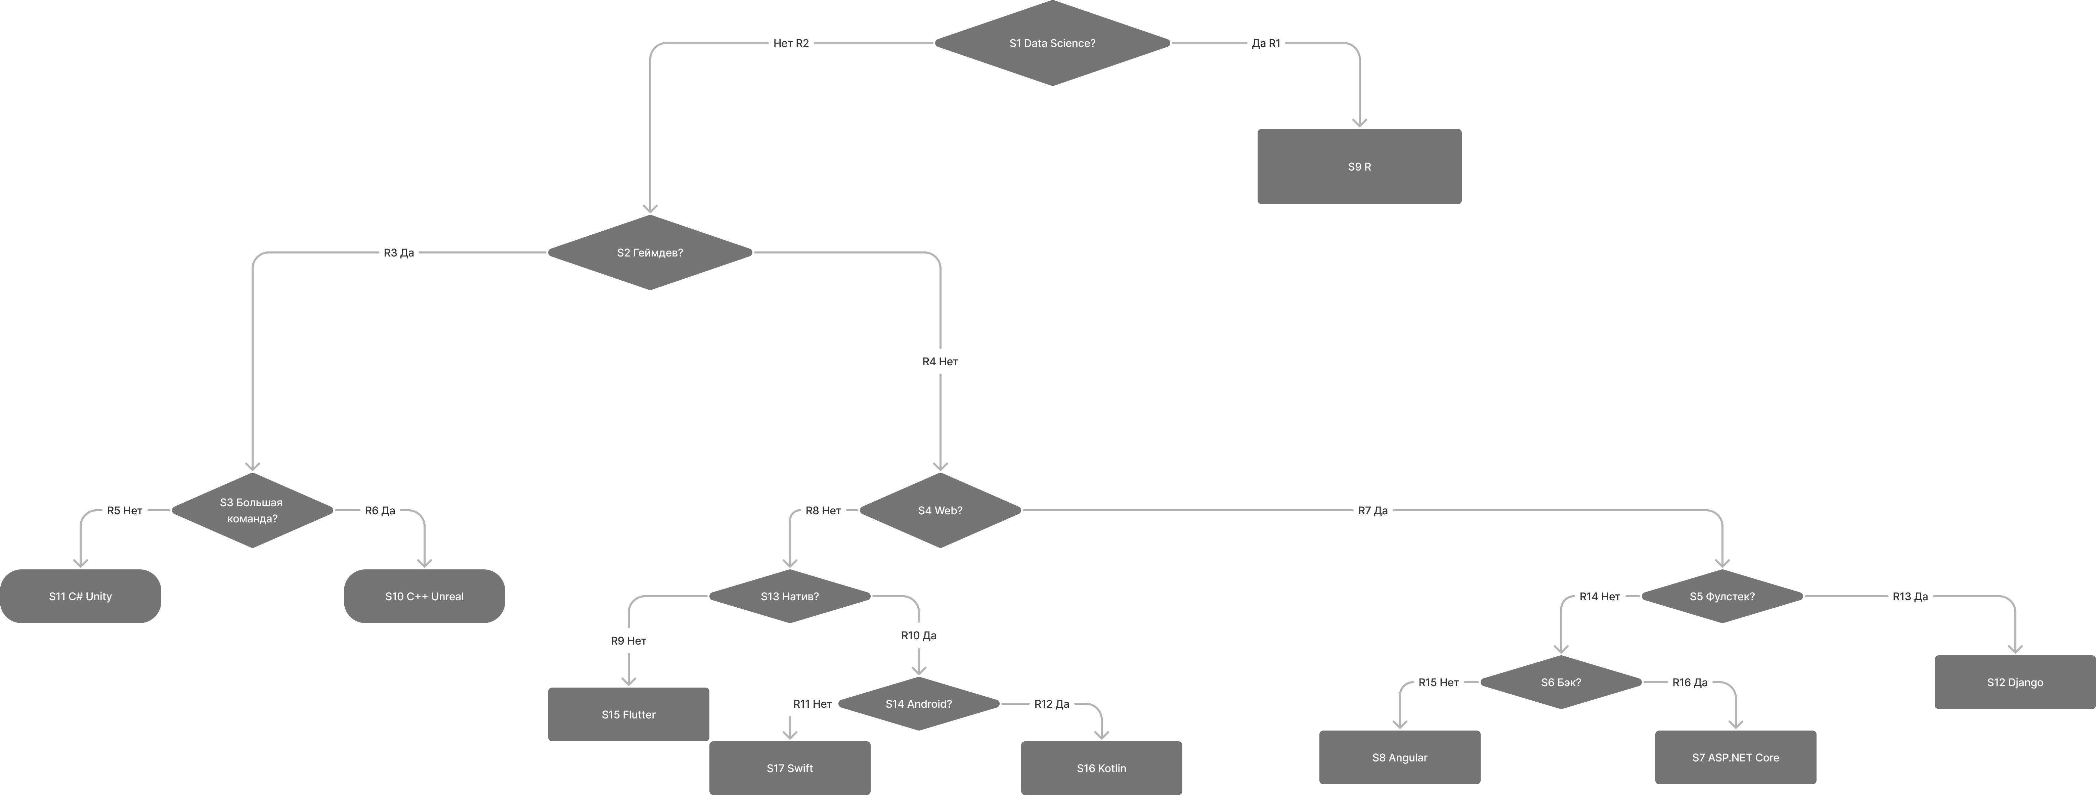

Составим таблицу вопросов:

|  |  |  |
| --- | --- | --- |
| Номер | Правило |  |
| 1 | IF S1 AND R1 THEN S9 | S9 – концевое событие |
| 2 | IF S1 AND R2 THEN S2 |  |
| 3 | IF S2 AND R4 THEN S4 |  |
| 4 | IF S2 AND R3 THEN R3 |  |
| 5 | IF S3 AND R6 THEN S10 | S10 – концевое событие |
| 6 | IF S3 AND R5 THEN S11 | S11 – концевое событие |
| 7 | IF S4 AND R8 THEN S13 |  |
| 8 | IF S4 AND R7 THEN S5 |  |
| 9 | IF S5 AND R13 THEN S12 | S12 – концевое событие |
| 10 | IF S5 AND R14 THEN S6 |  |
| 11 | IF S6 AND R16 THEN S7 | S7 – концевое событие |
| 12 | IF S6 AND R15 THEN S8 | S8 – концевое событие |
| 13 | IF S13 AND R9 THEN S15 | S15 – концевое событие |
| 14 | IF S13 AND R10 THEN S14 |  |
| 15 | IF S14 AND R11 THEN S17 | S17 – концевое событие |
| 16 | IF S14 AND R12 THEN S16 | S16 – концевое событие |

Список вопросов. Вопрос-событие порождающего сценарии множества событий S

|  |  |
| --- | --- |
| Номер события |  |
| 1 | S1 Data Science? |
| 2 | S2 Геймдев? |
| 3 | S3 Большая команда? |
| 4 | S4 Web? |
| 5 | S5 Фулстек? |
| 6 | S6 Бэк? |
| 7 | S7 ASP.NET Core |
| 8 | S8 Angular |
| 9 | S9 R |
| 10 | S10 C++ Unreal |
| 11 | S11 C# Unity |
| 12 | S12 Django |
| 13 | S13 Натив? |
| 14 | S14 Android? |
| 15 | S15 Flutter |
| 16 | S16 Kotlin |
| 17 | S17 Swift |

При ответе на вопрос «Да» необходимо ввести в консольное приложение «y»

При ответе нет – любой другой символ.

Код программы:

using System;

using System.Collections.Generic;

using System.Linq;

using System.Security.Cryptography;

using System.Text;

using System.Threading.Tasks;

namespace ConsoleApplication2

{

class Program

{

static void Main(string[] args)

{

string? result;

///////////// s1

Console.WriteLine("S1 Data Science [y/n]?");

result = Console.ReadLine();

if (result.Equals("y"))

{//if (result.Equals("1"))

goto S9;

}

else// ветка по нет

{

goto S2;

}

S2:

Console.WriteLine("S2 Gamedev [y/n]?");

result = Console.ReadLine();

if (result.Equals("y"))

{//if (result.Equals("1"))

goto S3;

}

else// ветка по нет

{

goto S4;

}

S3:

Console.WriteLine("S3 Big company [y/n]?");

result = Console.ReadLine();

if (result.Equals("y"))

goto S10;

else

goto S11;

S4:

Console.WriteLine("S4 Web development [y/n]?");

result = Console.ReadLine();

if (result.Equals("y"))

goto S5;

else

goto S13;

S5:

Console.WriteLine("S5 Full stack [y/n]?");

result = Console.ReadLine();

if (result.Equals("y"))

goto S12;

else

goto S6;

S6:

Console.WriteLine("S6 Backend [y/n]?");

result = Console.ReadLine();

if (result.Equals("y"))

goto S7;

else

goto S8;

S13:

Console.WriteLine("S13 Native [y/n]?");

result = Console.ReadLine();

if (result.Equals("y"))

goto S14;

else

goto S15;

S14:

Console.WriteLine("S14 Android [y/n]?");

result = Console.ReadLine();

if (result.Equals("y"))

goto S16;

else

goto S17;

S7:

Console.WriteLine("S7 Language: C# Asp.NET Core");

goto END_;

S8:

Console.WriteLine("S8 Language: Angular");

goto END_;

S9:

Console.WriteLine("S9 Language: R");

goto END_;

S10:

Console.WriteLine("S10 Language: C++ Unreal");

goto END_;

S11:

Console.WriteLine("S11 Language: C# Unity");

goto END_;

S12:

Console.WriteLine("S12 Language: Python Django");

goto END_;

S15:

Console.WriteLine("S15 Language: Flutter");

goto END_;

S16:

Console.WriteLine("S16 Language: Kotlin");

goto END_;

S17:

Console.WriteLine("S17 Language: Swift");

goto END_;

END_: result = Console.ReadLine();

}

}

}

Протокол решения задачи:

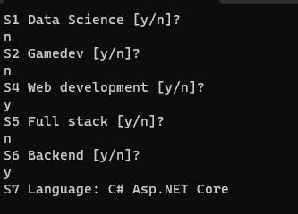

## **Вывод**

Данный подход в решении задачи очень прост в реализации для небольших деревьев, но в случае, если вопросов будет значительно больше или необходимо будет добавить в существующее дерево правки, то сложность выполнения задачи заметно вырастит.